М. Пришвин «Сказки о животных»
Если вы хотите привить ребенку любовь к природе и всему живому – Михаил Пришвин и рассказы для детей помогут в этом. Замечательный русский писатель поделится своими наблюдениями за жизнью животных и птиц, расскажет о незабываемой красоте русских пейзажей.
Михаил Пришвин очень трепетно относился к природе. Он изучал повадки зверюшек, наблюдал за растениями и делился впечатлениями об этом. Рассказы Пришвина написаны простым языком. Они завлекают ребят от детсадовского возраста, вызывая самые трогательные чувства.

Читать рассказы - http://ped-kopilka.ru/semeinaja-biblioteka/raskazy-o-zhivotnyh-2-3-klas-mihail-prishvin.html
Слушать рассказы - http://www.hobobo.ru/audioskazki/rasskazy-prishvina-mp3/
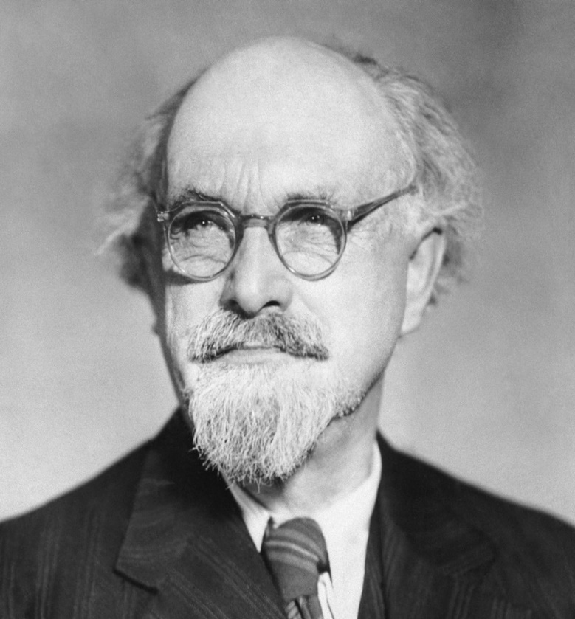

Писателя Михаила Михайловича Пришвина именовали «певцом русской природы». Рассказы и сказки Пришвина для детей – лиричные и мудрые. Год от года его творческая копилка пополняется книгами «Кладовая солнца», «Лисичкин хлеб», «Зверь-бурундук». В годы Великой Отечественной войны проживает в Ярославле. После возвращения в Москву в 1943 году появились книги «Лесная капель», «Фацелия».

Читать рассказы для детей - http://www.miloliza.com/rasskazy-prishvina-dlya-detej-chitat
Аудиокниги М. Пришвина - https://deti-online.com/audioskazki/rasskazy-prishvina-mp3/
Мультфильмы по произведениям Михаила Пришвина - https://frclip.com/rev/пришвин+мультфильмы/

